AcomOfferDesk
Переход с Keycloak на внутренний IAM-сервис
Минимальная IAM-схема · безопасный BFF flow · аудит · план миграции без хвостов
Параметр | Значение
Статус | Целевая архитектура
Версия | 1.2 — минимизация IAM + обязательный audit log
Дата | 13 августа 2026
Ключевое решение | Нет application_sessions и domain_objects; единственный владелец auth sessions — IAM
Приоритет | Безопасность при минимальной сложности

Фиксация версии 1.2: IAM состоит только из 9 необходимых таблиц. AcomOfferDesk не хранит собственные auth-сессии и не вводит универсальную domain_objects. Функциональные права определяет IAM, область данных — иерархия units в AcomOfferDesk.

1. Назначение и целевой принцип
Документ фиксирует целевую архитектуру отказа AcomOfferDesk от Keycloak и перехода на собственный изолированный IAM-сервис. Решение не копирует Keycloak: оно реализует только реально необходимые проекту функции — credentials, системную роль, атомарные permissions, login flow, сессии, восстановление доступа и аудит.
Основное разделение ответственности:
Вопрос | Источник истины
Кто пользователь и может ли он пройти аутентификацию? | IAM
Где хранится password hash, lockout и auth session? | IAM
Какая системная роль и какие permissions назначены пользователю? | IAM
К каким unit пользователь относится и какую ветку данных видит? | AcomOfferDesk
Можно ли выполнить действие над конкретной заявкой/КП/планом сейчас? | AcomOfferDesk domain policy
Где хранится история login/refresh/logout/role/security событий? | IAM auth_audit_log
Где хранится история бизнес-изменений заявок и других объектов? | AcomOfferDesk business logs

Формула доступа: IAM permission + Acom unit scope + Acom domain policy = ALLOW / DENY.

2. Целевая безопасная архитектура
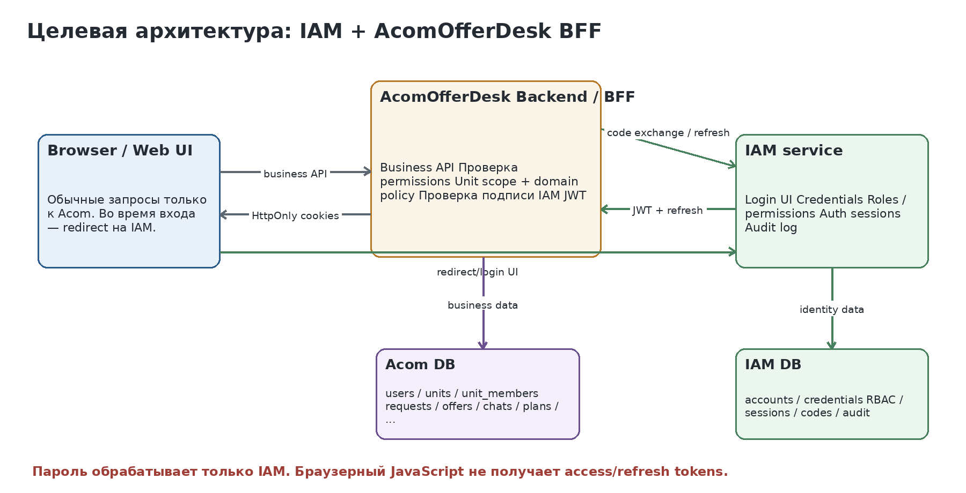
Рисунок 1 — Целевая архитектура IAM и AcomOfferDesk
Пароль вводится только на IAM Login UI. AcomOfferDesk не проверяет пароль и не хранит password hash. После входа Browser работает с AcomOfferDesk Backend/BFF; access/refresh tokens не доступны frontend JavaScript и передаются только в защищенных HttpOnly cookies.
- IAM token/admin API не публикуется как общий внешний API. Server-to-server операции выполняются из AcomOfferDesk по внутренней сети.
- AcomOfferDesk проверяет подпись короткоживущего IAM access JWT локально и не обращается в IAM на каждый business request.
- Для cookie-based authentication обязательны CSRF-защита, Secure/HttpOnly/SameSite cookies и проверка Origin/Referer для state-changing операций.

3. Поток аутентификации
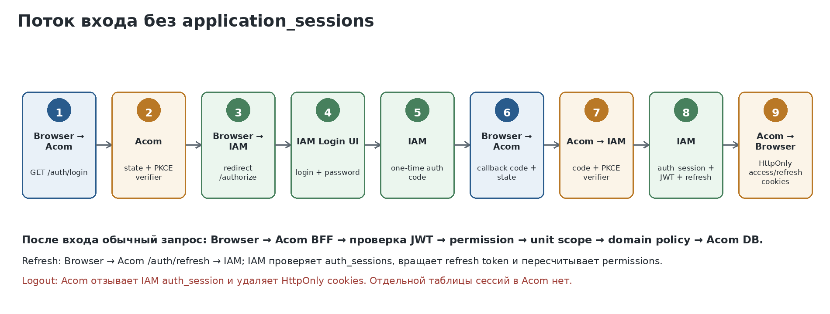
Рисунок 2 — Authorization Code + PKCE без application_sessions
IAM хранит единственную серверную auth-сессию в auth_sessions. AcomOfferDesk не создает собственную таблицу application_sessions. После code exchange Acom BFF устанавливает access/refresh cookies; сырой refresh token в БД Acom не сохраняется.
Механизм | Правило
state | Создается перед redirect и строго проверяется на callback.
PKCE | S256; verifier остается на стороне Acom BFF до code exchange.
authorization_code | Одноразовый, короткий TTL, в IAM хранится только hash, повторное использование запрещено.
access token | Короткий TTL (например 5–10 минут), подписанный IAM, не доступен JS.
refresh token | Случайный секрет; IAM хранит только hash; ротация при каждом refresh.
browser cookies | __Host-*, Secure, HttpOnly, SameSite=Strict/Lax по проверенному сценарию; без Domain.
logout | IAM auth_session revoke + очистка cookies в Acom.
logout all / block | IAM отзывает все активные auth_sessions пользователя.

4. Как меняется схема AcomOfferDesk
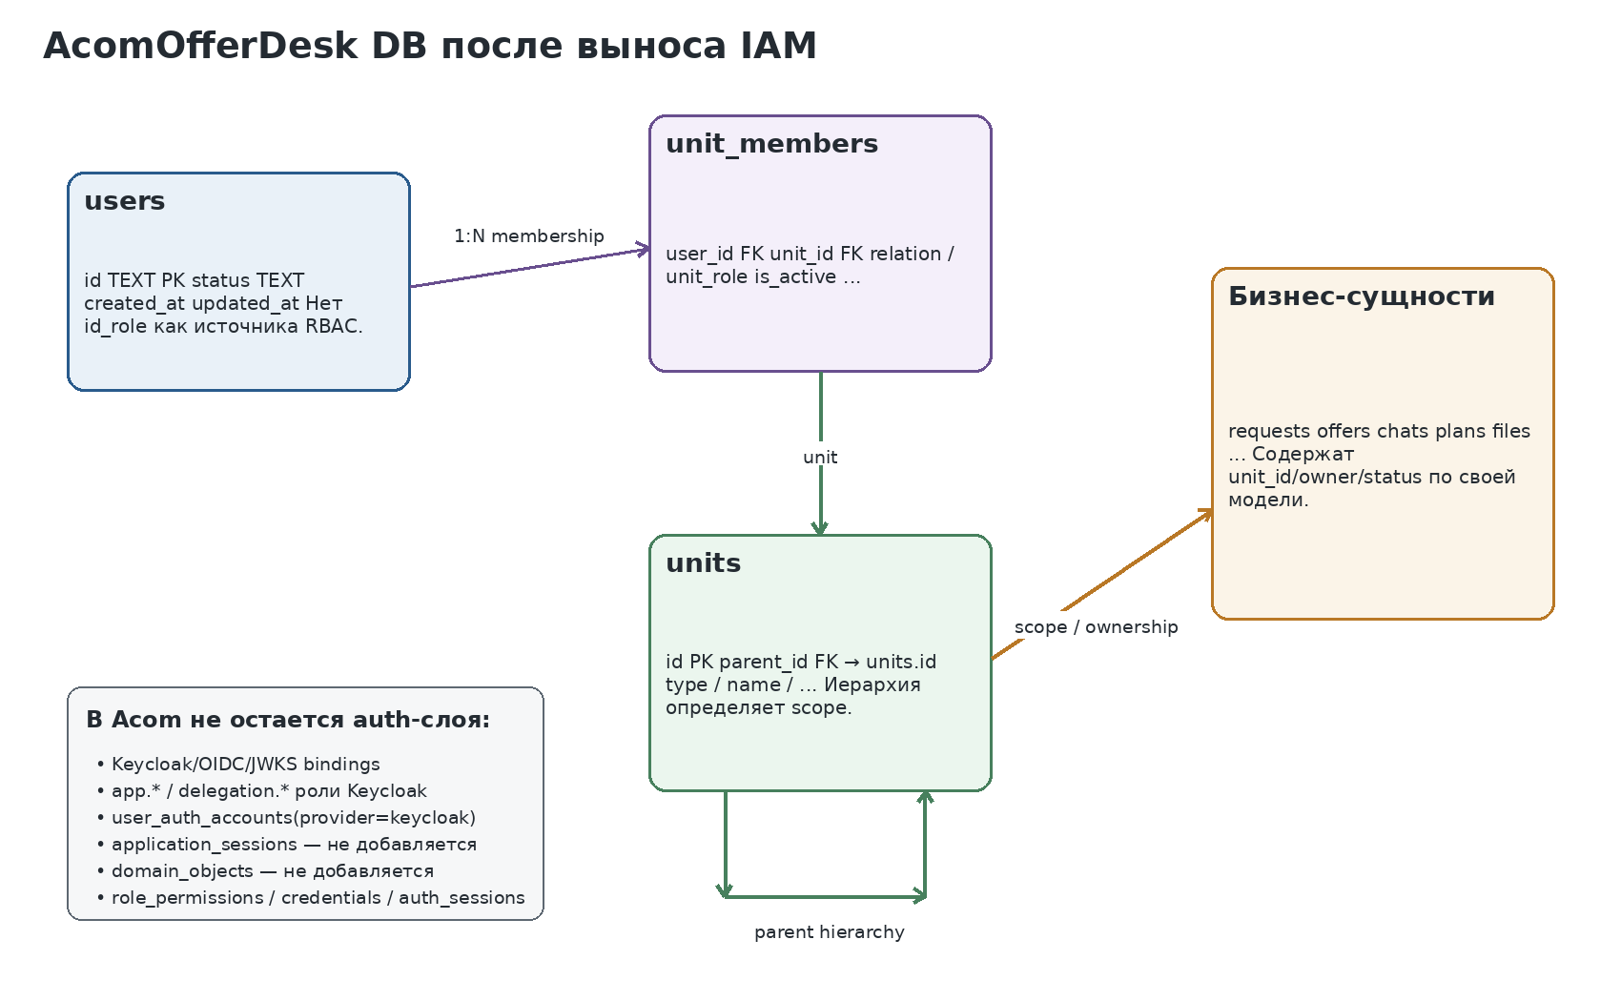
Рисунок 3 — IAM-связанный фрагмент схемы AcomOfferDesk после миграции
Цель — не добавлять в основную БД новый auth-слой. Напротив, после перехода схема AcomOfferDesk становится проще: identity/authentication/RBAC state уходит в IAM, а в Acom остаются бизнес-пользователь, unit hierarchy и доменные сущности.

4.1. users
Поле/сущность | Решение | Комментарий
users.id | оставить | Стабильный идентификатор бизнес-пользователя и cross-service subject.
users.status | оставить | Бизнес-статус: review/active/inactive/blacklist и т.п.; не заменяет IAM security status.
users.id_role | удалить после переходного периода | Функциональная роль является источником истины в IAM.accounts.role_id.
user_auth_accounts(provider=keycloak) | удалить после сверки миграции | Keycloak binding больше не нужен для внутреннего IAM.
application_sessions | не добавлять | Единственная auth session находится в IAM.auth_sessions.
domain_objects | не добавлять | Проверка scope выполняется по реальным requests/offers/chats/plans/... и units.

4.2. Unit scope и business authorization
Иерархия units остается бизнес-моделью AcomOfferDesk. Она не копируется в IAM. Связь пользователя с unit хранится существующей моделью unit_members/отношений; при необходимости relation/unit_role отражает контекст пользователя внутри конкретного unit.
Пример решения для PATCH /requests/{id}:
1) IAM JWT содержит permission requests.update.
2) Acom загружает request и его unit.
3) Acom вычисляет доступную пользователю ветку units.
4) Acom проверяет статус/владельца/маршрут заявки.
5) Только при выполнении всех условий возвращается ALLOW.

4.3. Бизнес-логи AcomOfferDesk
IAM audit log не заменяет доменный аудит. Изменения заявок, строк, статусов, сумм и иных бизнес-данных продолжают логироваться в AcomOfferDesk, потому что только основной backend понимает смысл этих изменений.

5. Финальная схема IAM
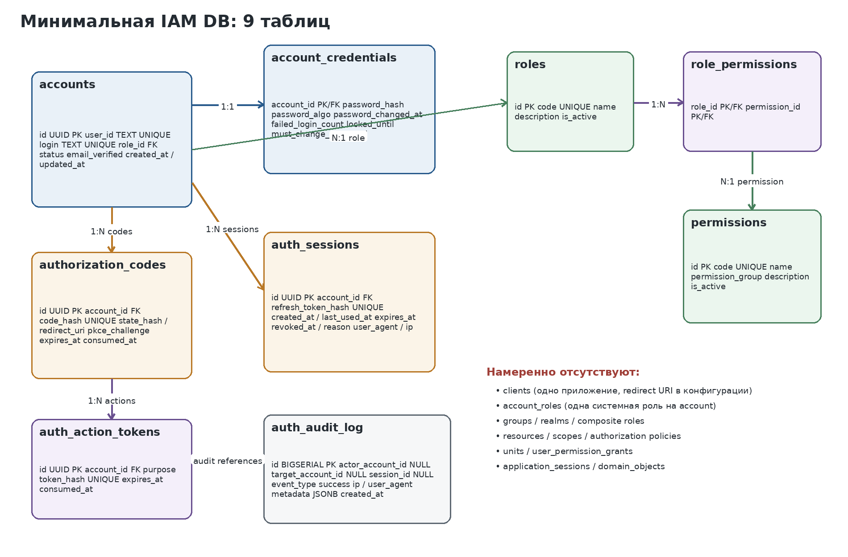
Рисунок 4 — Минимальная ER-схема IAM: 9 таблиц
IAM намеренно не содержит realms, groups, clients, resources, scopes, authorization policies, units и user_permission_grants. Для одного AcomOfferDesk параметры client_id, допустимый redirect URI и обязательность PKCE задаются конфигурацией IAM, а не отдельной таблицей clients.

5.1. Таблицы IAM
Таблица | Назначение | Ключевые поля/правила
accounts | Учетная запись и системная роль | id UUID; user_id TEXT UNIQUE; login UNIQUE; role_id FK; status; email_verified.
account_credentials | Пароль и brute-force protection | account_id PK/FK; password_hash; password_algo; failed_login_count; locked_until; must_change_password.
roles | Системные роли | code UNIQUE; name; is_active. Одна системная роль на account.
permissions | Атомарные функции | code UNIQUE, например requests.read, requests.update, offers.accept.
role_permissions | Состав роли | PK(role_id, permission_id). Роль собирается как набор permissions.
auth_sessions | Единственный session lifecycle | refresh_token_hash; expiry; revoke; last_used; user_agent/ip. Поддерживает logout/logout-all.
authorization_codes | Authorization Code + PKCE | code_hash; account_id; pkce_challenge; redirect_uri; expires_at; consumed_at.
auth_action_tokens | Setup/reset password | purpose; token_hash; expires_at; consumed_at; один универсальный механизм одноразовых действий.
auth_audit_log | Неизменяемый аудит IAM | actor/target/session; event_type; success; ip; user_agent; metadata JSONB; created_at.

5.2. Что намеренно не добавляется
- account_roles — не нужен, пока у пользователя одна системная роль; при реальном N:M-требовании добавляется отдельной миграцией.
- clients — для одного AcomOfferDesk client_id/redirect URI достаточно хранить в конфигурации IAM.
- groups/realms/composite roles — избыточны для текущего проекта.
- resources/scopes/policies — привели бы к дублированию бизнес-модели AcomOfferDesk.
- units/user_permission_grants — область данных выводится из unit hierarchy в AcomOfferDesk.
- application_sessions — состояние сессии не дублируется между двумя БД.
- domain_objects — реальные бизнес-таблицы уже являются объектами авторизации.

6. IAM audit log
auth_audit_log является обязательной частью финальной схемы. Он предназначен для security/audit событий и не должен использоваться как журнал изменения бизнес-объектов.
Поле | Назначение
id BIGSERIAL PK | Монотонный идентификатор события.
actor_account_id UUID NULL | Кто инициировал действие; NULL допускается для pre-auth событий.
target_account_id UUID NULL | Над каким аккаунтом выполнялось административное действие.
session_id UUID NULL | Связанная auth_session, если она уже существует.
event_type TEXT | LOGIN_SUCCESS, LOGIN_FAILURE, REFRESH, LOGOUT, LOGOUT_ALL, PASSWORD_CHANGE, PASSWORD_RESET, ACCOUNT_BLOCK, ROLE_CHANGE, CODE_REUSE_REJECTED и т.д.
success BOOLEAN | Результат события.
ip_address / user_agent | Контекст запроса; применять правила хранения персональных данных.
metadata JSONB | Безопасные технические детали: reason, old_role/new_role, correlation_id. Никогда не пароль/token/code.
created_at TIMESTAMPTZ | Время события.

Рекомендуемые свойства журнала:
- Append-only на уровне IAM application permissions: обычный runtime не обновляет и не удаляет отдельные записи.
- Не записывать password, raw access/refresh token, authorization code, reset token и другие секреты.
- Фиксировать correlation/request ID для связи IAM события с логами AcomOfferDesk и reverse proxy.
- Определить retention и архивирование отдельно от транзакционной IAM DB; длительность зависит от внутренних требований ИБ/аудита.
- Отдельно логировать административные изменения roles/role_permissions и account role/status.

7. Взаимодействие IAM и AcomOfferDesk

7.1. Обычный business request
Browser → Acom BFF (HttpOnly access cookie)
Acom → verify IAM signature / exp
Acom → extract sub + permissions
Acom → load user + target domain object
Acom → check unit hierarchy
Acom → check domain policy
ALLOW / DENY
IAM не вызывается на каждый business request. Это снижает связанность и делает Acom устойчивее к кратковременной недоступности IAM после уже состоявшегося входа.

7.2. Refresh
Browser вызывает Acom /auth/refresh. Acom передает refresh token в IAM по внутреннему endpoint. IAM проверяет hash и состояние auth_sessions, выполняет rotation, заново собирает role → permissions и возвращает новую пару токенов. Acom обновляет HttpOnly cookies.

7.3. Logout / block / role change
- Logout: IAM отзывает текущую auth_session; Acom удаляет cookies.
- Logout all / account block: IAM отзывает все auth_sessions аккаунта.
- Role change: accounts.role_id обновляется в IAM и пишется ROLE_CHANGE в auth_audit_log. Для быстрой актуализации прав можно отозвать активные sessions либо дождаться короткого access TTL; для критичных ролей рекомендуется revoke.
- Business blacklist/inactive в Acom проверяется локально и может блокировать доменные операции немедленно независимо от IAM access JWT.

8. Интеграционные API
Endpoint / зона | Кто вызывает | Назначение
GET /authorize | Browser через redirect | Начало auth transaction; state/PKCE/redirect validation.
GET/POST /login | Browser | IAM Login UI; credentials не покидают IAM.
POST /token | Acom BFF → IAM | Code exchange; server-side only.
POST /refresh | Acom BFF → IAM | Refresh rotation и пересборка permissions.
POST /logout | Acom BFF → IAM | Revoke текущей auth_session.
POST /internal/accounts | Acom admin flow → IAM | Создание account по Acom users.id.
PATCH /internal/accounts/{id}/role | Acom admin flow → IAM | Изменение системной роли.
POST /internal/accounts/{id}/revoke-all | Acom admin flow → IAM | Logout all / security block.
GET/POST /password/* | Browser → IAM | Setup/reset password по одноразовому auth_action_token.

Internal endpoints не должны быть общедоступны. IAM должен проверять service identity AcomOfferDesk и сетевое происхождение запроса.

9. План реализации и безопасного перехода
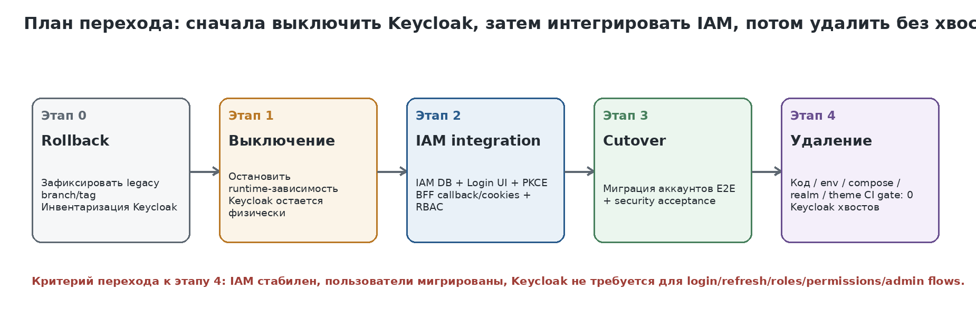
Рисунок 5 — Этапы перехода от Keycloak к внутреннему IAM

Этап 0. Зафиксировать rollback
- Зафиксировать последнюю рабочую Keycloak-версию в отдельной legacy branch и tag.
- Миграцию выполнять в отдельной целевой ветке; legacy не переписывать.
- Инвентаризировать Keycloak/OIDC/JWKS/Admin API/app.* / delegation.* зависимости, env, compose, realm/theme, frontend redirect/callback и тесты.
- Зафиксировать текущую role-permission matrix и список пользователей/Keycloak bindings.

Этап 1. «Выключить» Keycloak, но пока не удалять
- Ввести/закрепить auth abstraction: бизнес-код не должен импортировать keycloak_* напрямую.
- В целевой ветке отключить Keycloak runtime calls: OIDC login/refresh, JWKS, Admin API, app.* role sync и delegation.* sync.
- Перевести authorization checks на стабильные permission codes и локальную unit/domain policy.
- На dev/test остановить Keycloak контейнер и проверить, что backend запускается и бизнес-тесты проходят без сетевых обращений к Keycloak.
- Keycloak файлы/config пока физически оставить как rollback/reference до завершения cutover.
Критерий выхода этапа 1: приложение без Keycloak еще не считается production-ready для пользователей, но business backend уже технически не зависит от Keycloak runtime.

Этап 2. Реализовать и интегрировать IAM
- Создать iam-service и отдельную IAM DB строго по 9 таблицам раздела 5.
- Реализовать account_credentials с безопасным password hashing, rate limit/lockout и generic login errors.
- Реализовать roles + permissions + role_permissions; одна role_id в accounts.
- Реализовать auth_sessions с refresh rotation/revoke и authorization_codes с state + PKCE S256.
- Реализовать auth_action_tokens для first password setup/reset.
- Реализовать обязательный auth_audit_log и перечень security/admin событий.
- Реализовать IAM Login UI. Пароль никогда не проходит через AcomOfferDesk.
- Реализовать в Acom BFF /auth/login, /auth/callback, /auth/refresh, /auth/logout без application_sessions.
- Перевести browser auth на HttpOnly cookies; удалить JS/localStorage/sessionStorage token handling.
- Интегрировать create user / role change / block / revoke-all через internal IAM API.
- Оставить units, unit_members и domain policies исключительно в AcomOfferDesk.

Этап 3. Миграция пользователей и cutover
- Создать IAM accounts для пользователей, сохранив Acom users.id как cross-service subject/user_id.
- Загрузить согласованную role-permission matrix в roles/permissions/role_permissions.
- Для существующих пользователей выполнить first-password setup через одноразовые IAM ссылки. Не пытаться восстанавливать plaintext пароли Keycloak.
- Провести E2E: login, callback, code reuse rejection, refresh rotation, logout, logout-all, reset/setup, role change, block, expiry.
- Провести security acceptance: state mismatch, PKCE mismatch, redirect substitution, CSRF, stolen cookie scenario, brute-force, XSS impact, token/code leakage checks.
- Проверить полноту auth_audit_log и корреляцию с Acom/nginx логами.
- Выполнить ограниченный cutover; после стабильного окна объявить IAM единственным production auth/RBAC source.

Этап 4. Полное удаление Keycloak без хвостов
- Удалить keycloak_oidc.py, keycloak_admin.py, keycloak_app_roles.py, keycloak_delegations.py и все связанные imports/adapters.
- Удалить Keycloak-specific OIDC/JWKS/auth_context/state helpers и legacy routes.
- Удалить container/realm import/theme/proxy routes/compose/env/secrets/health checks/nginx locations.
- Удалить KEYCLOAK_*, OIDC issuer/JWKS/client secrets из CI/CD и secret stores.
- Удалить provider=keycloak bindings после сверки миграции и backup.
- Удалить frontend legacy redirect/callback/token код, который не относится к новому IAM flow.
- Удалить Keycloak mocks/fixtures/integration tests; заменить IAM contract/E2E tests.
- Сделать CI gate blocking: поиск keycloak, KEYCLOAK_, legacy oidc/jwks, app.* role mappings и старых URL не должен находить runtime-хвостов.
- Legacy branch/tag оставить только исторической rollback-точкой, не частью новой сборки.

10. Обязательные security-требования
Зона | Требование
Passwords | Современный password hash (предпочтительно Argon2id), per-password salt, никакого логирования raw password.
Login protection | Rate limit, failed_login_count, temporary lockout, generic invalid credentials response.
Authorization Code | Random, hash at rest, single-use, short TTL, state + PKCE S256, exact redirect URI from config.
Refresh | Random secret, hash at rest, rotation, reuse detection/revoke policy.
Cookies | Secure + HttpOnly + __Host-; SameSite policy протестирована; без Domain.
CSRF | Отдельная защита state-changing business requests при cookie authentication.
JWT | Короткий access TTL; строгая проверка signature/iss/aud/exp; key rotation plan.
Service-to-service | IAM internal API закрыт сетью и service authentication; least privilege.
Audit | auth_audit_log обязателен; секреты не логируются; correlation ID во всех слоях.
Secrets | IAM signing/private keys и service secrets только secret store/env mechanism, не repository.
Availability | IAM нужен для login/refresh/admin flows, но не для каждого business request.
Backups | Отдельный backup/restore IAM DB; проверка восстановления credentials/RBAC/session metadata с учетом требований ИБ.

11. Критерии готовности
Область | Финальный критерий
Acom DB | Нет application_sessions/domain_objects; users.id_role не является источником RBAC; Keycloak binding удален.
IAM DB | Ровно согласованный минимальный набор: accounts, account_credentials, roles, permissions, role_permissions, auth_sessions, authorization_codes, auth_action_tokens, auth_audit_log.
Credentials | Пароль обрабатывается только IAM.
Browser | Нет access/refresh token в JS/localStorage/sessionStorage.
Session | Единственный серверный session lifecycle — IAM.auth_sessions.
RBAC | Роль собирается из permissions в IAM DB; permission codes являются контрактом Acom API.
Scope | Units/unit_members не дублируются в IAM; scope вычисляет AcomOfferDesk.
Audit | Все login/security/admin IAM events попадают в auth_audit_log; business changes — в Acom logs.
Runtime | Acom бизнес-запросы не требуют сетевого вызова IAM.
Keycloak cleanup | В новой ветке/сборке нет Keycloak runtime/config/infra/frontend/test хвостов; CI gate это контролирует.
Rollback | Последняя рабочая Keycloak версия сохранена только в отдельной legacy branch/tag.

12. Итоговое целевое состояние
Финальное решение — небольшой специализированный IAM, а не собственная копия Keycloak. IAM централизует authentication, credentials, системную роль, атомарные permissions, auth sessions, recovery и security audit. AcomOfferDesk сохраняет бизнес-пользователей, unit hierarchy, business objects и финальную object-level authorization policy.
Итоговая модель: IAM определяет «кто пользователь и какие функции ему разрешены», AcomOfferDesk — «к каким данным относится пользователь и разрешено ли выполнить функцию над конкретным объектом сейчас».

